Проект для детей 4-5 лет
«Свойства и качества материалов»
ПРОБЛЕМА:
Дети под понятием «материал» подразумевают лишь ткань. Хотя из таких материалов как пластмасса, стекло, дерево, бумага изготовлено большинство объектов рукотворного мира, окружающих нас. Дети не знают о свойствах этих материалов, особенностей обращения с ними, не знают их целевого назначения и функций изготовленных из них предметов.

ЦЕЛЬ:
Формировать у детей представления о таких материалах рукотворного мира, как бумага, пластмасса, дерево, стекло.

ЗАДАЧИ:
- Научить детей определять признаки материалов, их свойства и качества; классифицировать предметы рукотворного мира по материалу.
- Познакомить детей с целевым назначением предметов рукотворного мира в зависимости от свойств и качеств материала из которого они изготовлены.
- Составить с детьми правила обращения с предметами, в зависимости от материала из которого они изготовлены.
- Организовать деятельность детей по созданию коллекции «Разнообразие бумаги».
- Расширять и активизировать словарь детей характеристиками признаков материалов рукотворного мира.
- Развивать социальные навыки детей: умение работать в группе, договариваться, учитывать мнение партнера.

МЕРОПРИЯТИЯ:
1. Сбор материалов для копилки проекта.
2. Познавательные занятия на темы:
- «История открытия стекла»
- «Изготовление бумаги»
- «Превращение дерева в строительный материал»
- «Возникновение пластмассы»
3. Отгадывание загадок и чтение художественной литературы о разных материалах и объектах рукотворного мира изготовленных из них.
4. Художественно-творческая деятельность:
- изготовление детьми бумажных фонариков на елку;
- изготовление из картона шапочек «заячьи ушки».
5. Организация сюжетно-ролевой игры «Магазин» («Мебель», «Игрушки», «Посуда», «Канцелярские товары»)
6. Организация дидактической игры «Моя квартира».
7. Проведение опытов:
- «Тонет – не тонет»
- «Бьется – не бьется»
- «Что видно через стекло (прозрачное, матовое, цветное)»
- «Мнется – не мнется»
8. Организация выставки объектов рукотворного мира из бумаги, пластмассы, дерева, стекла.

ЭТАПЫ РАБОТЫ НАД ПРОЕКТОМ

1 этап – КОПИЛКА

- объекты рукотворного мира (из бумаги, дерева, пластмассы, стекла);
- иллюстрации разных объектов рукотворного мира (из бумаги, дерева, пластмассы, стекла);
- художественное слово о материалах и объектах рукотворного мира (стихи, загадки, поговорки, рассказы и т.д.

2 этап – СОЗДАНИЕ КАРТОТЕКИ
Алгоритм создания картотеки

Объекты рукотворного мира из бумаги

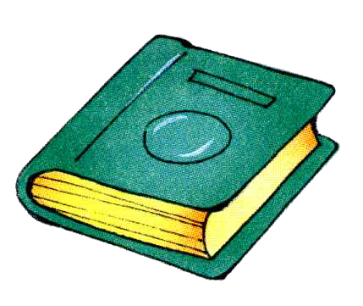
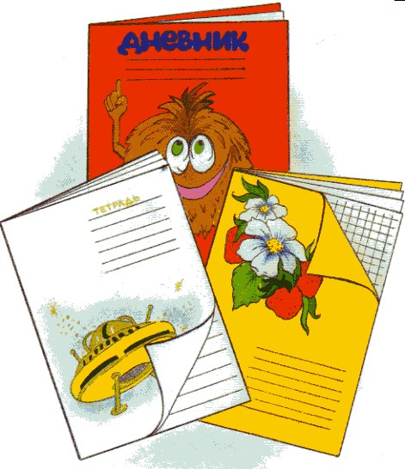
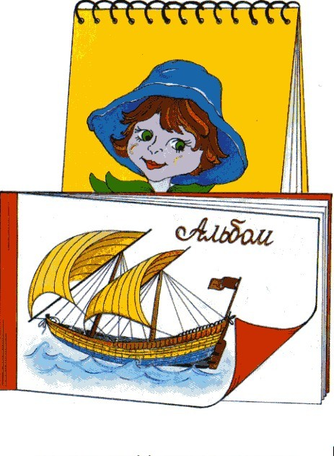

БУМАГА

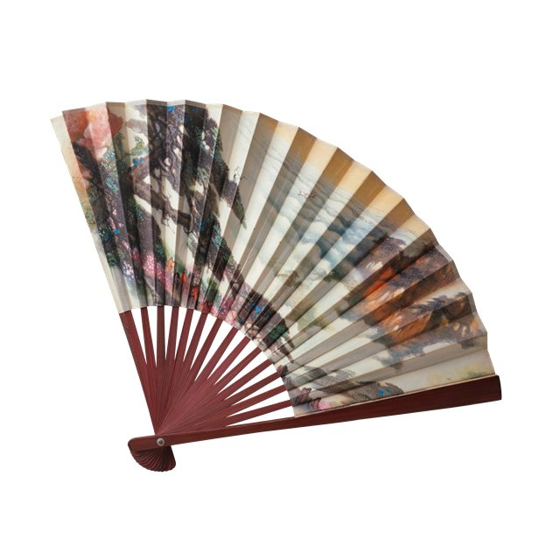

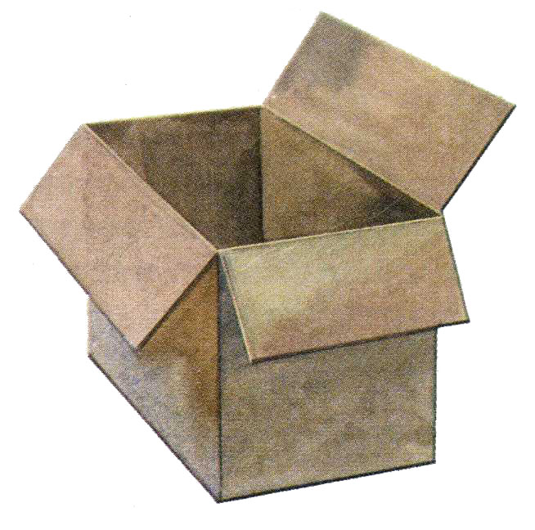

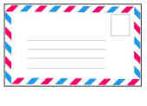

Объекты рукотворного мира из дерева
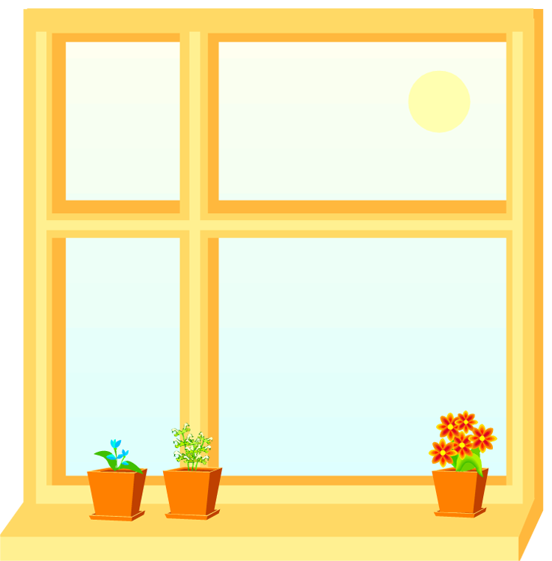
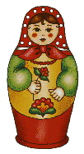
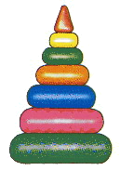

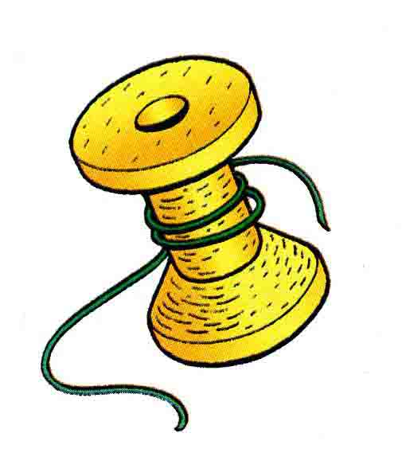

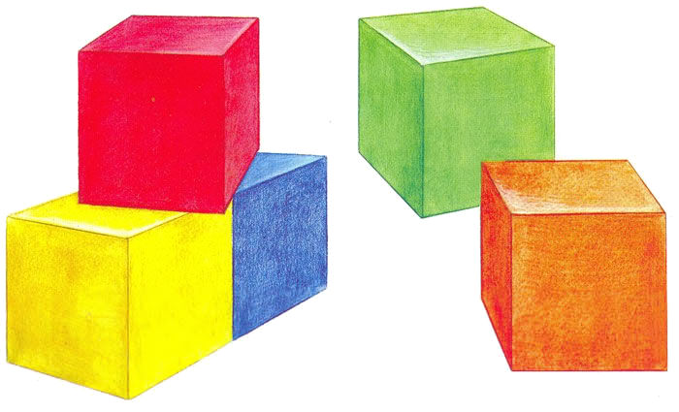

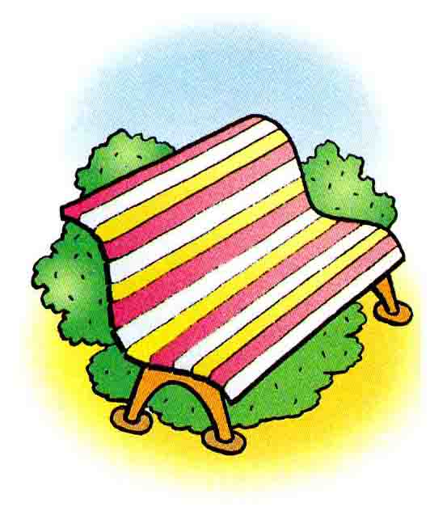

ДЕРЕВО
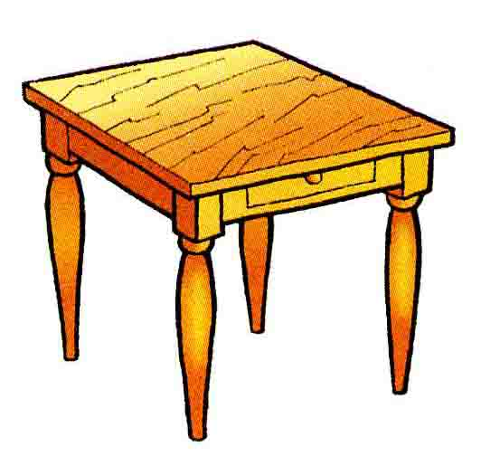
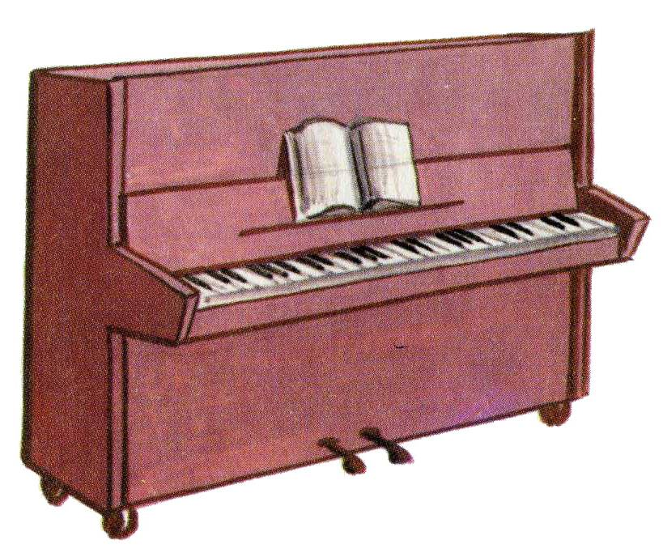

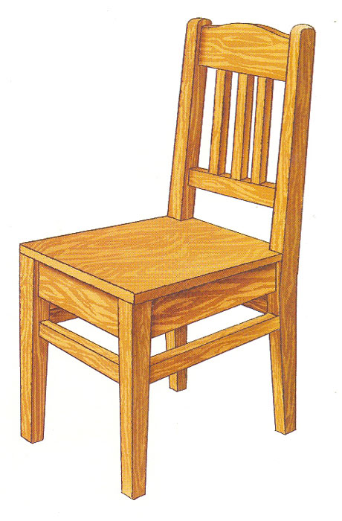

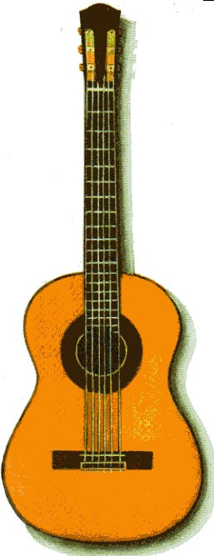

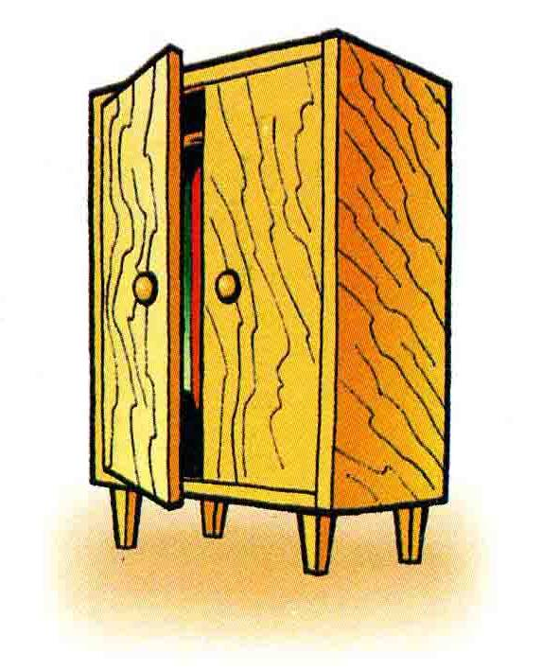
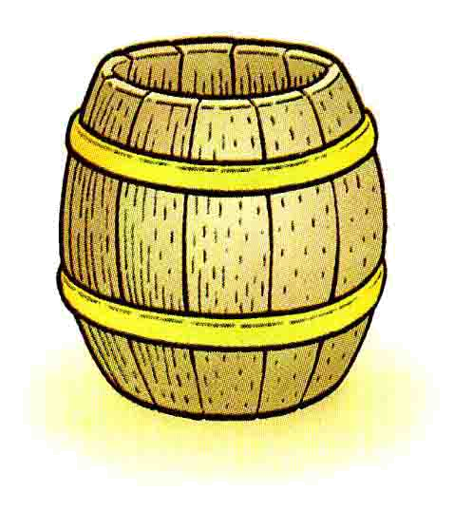
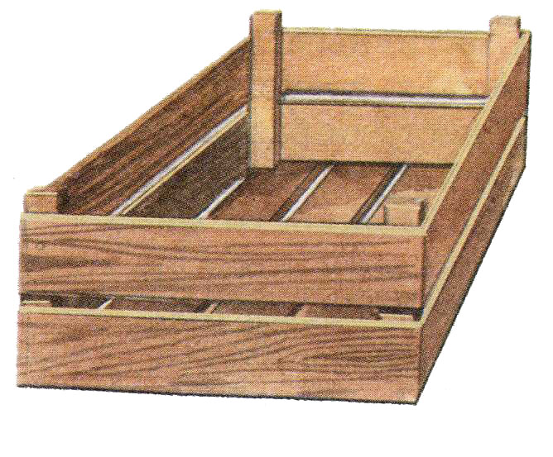
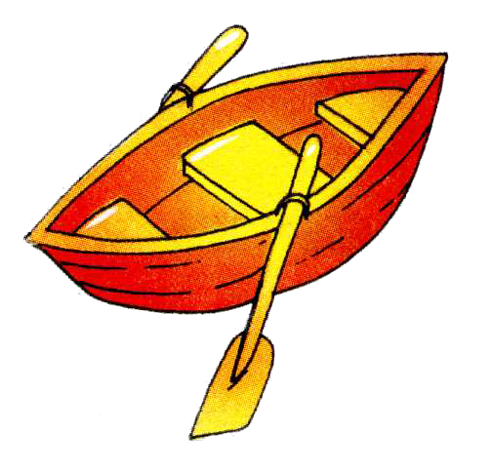

Объекты рукотворного мира из пластмассы

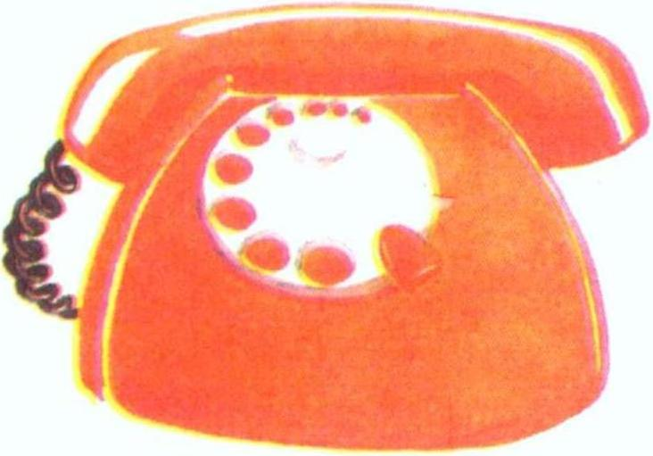
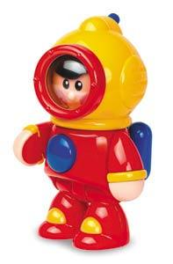
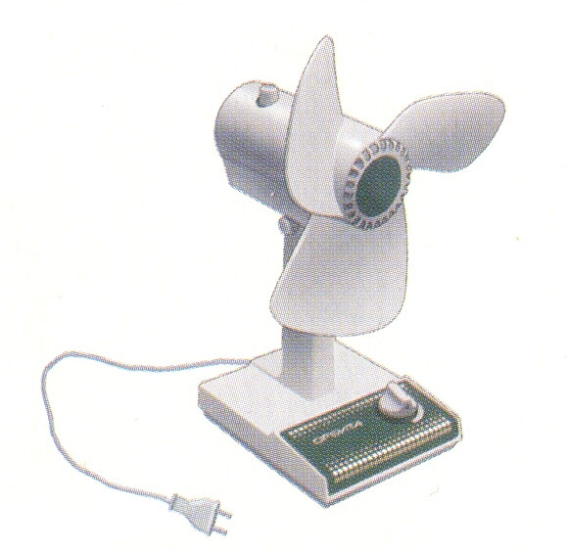

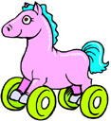

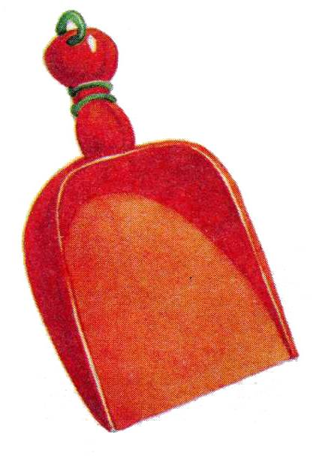

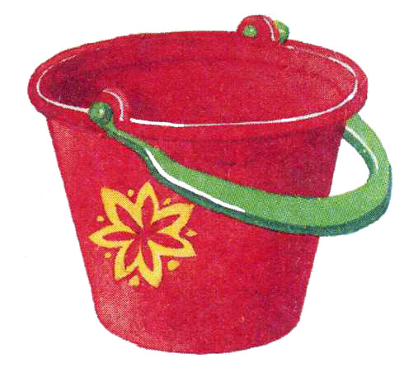

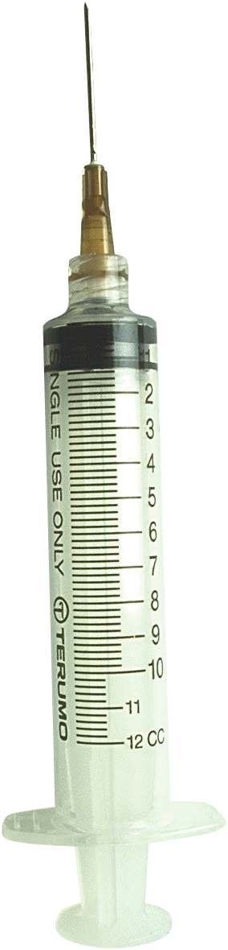

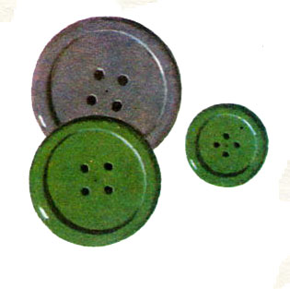
ПЛАСТ-МАССА

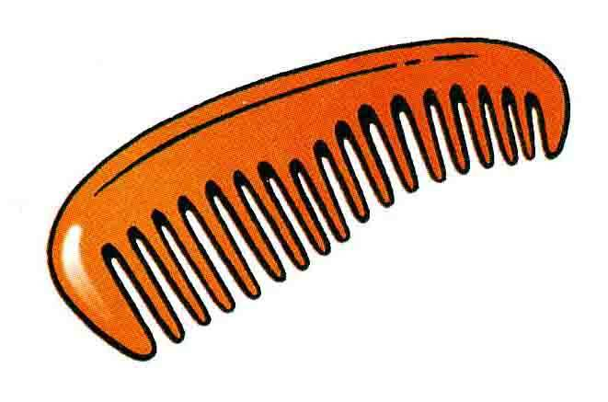
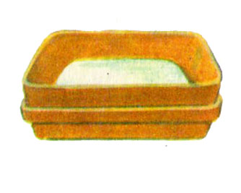

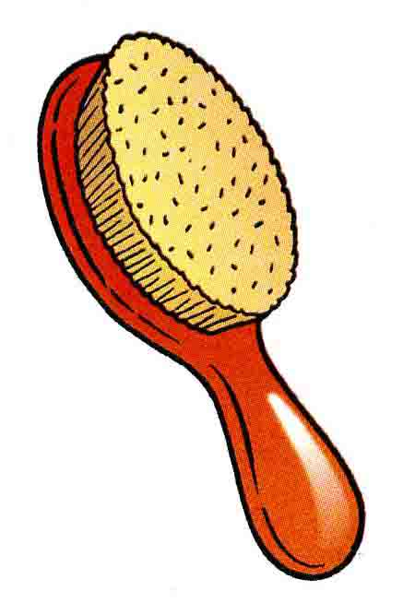
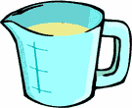

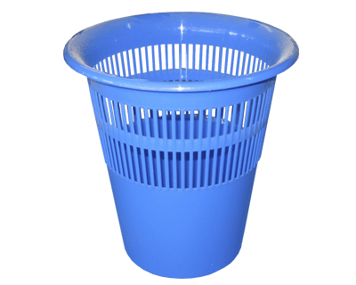
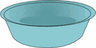
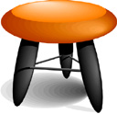

Объекты рукотворного мира из стекла

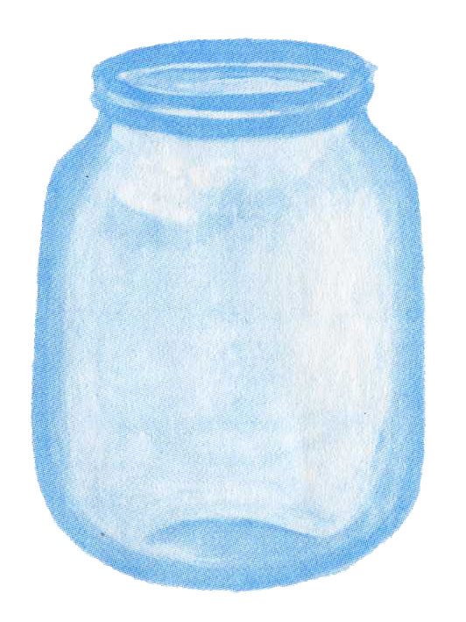
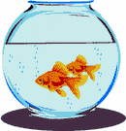

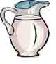

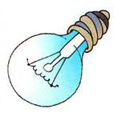

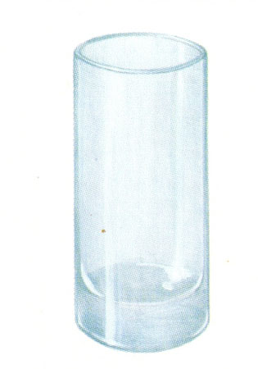
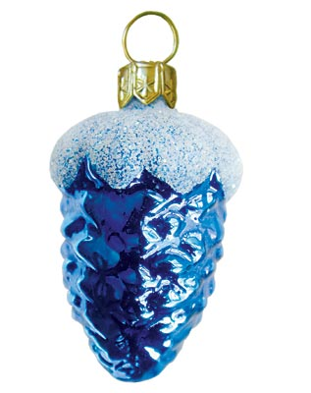

СТЕКЛО

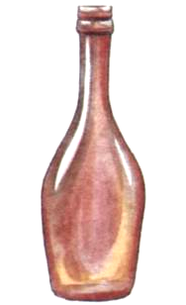



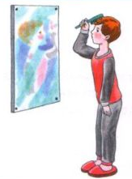

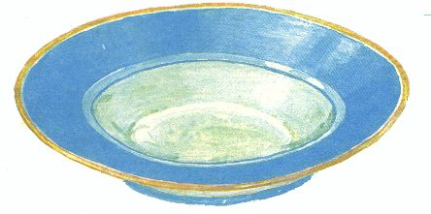

3 этап – ПРОДУКТ
Продуктом данного проекта является выставки объектов рукотворного мира из различных материалов: «Пластмассовое царство», «Стеклянное королевство», «Деревянное чудо», «Бумажная страна».

4 этап – ПРЕЗЕНТАЦИЯ ПРОЕКТА
Приглашены дети соседней старшей группы
Дети – участники проекта презентуют результаты проекта
выставки «Мир пластмассы», «Мир стекла», «Мир дерева», «Бумажный мир» Дети рассказывают о признаках пластмассы, стекла, дерева и бумаги

ПРОДОЛЖЕНИЕ ПРОЕКТА
Знакомство детей с другими материалами рукотворного мира, такими как ткань, металл, резина, полиэтилен.

